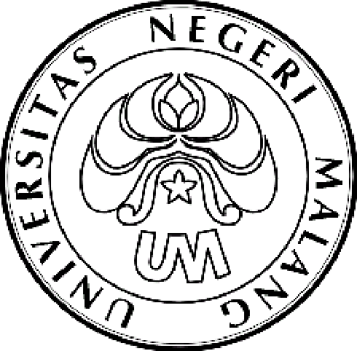
KEMENTERIAN PENDIDIKAN NASIONAL

UNIVERSITAS NEGERI MALANG (UM)
Jalan Semarang 5, Malang 65145
Telepon: 0341 - 551312
Laman: www.um.ac.id

PEMBERITAHUAN
NOMOR: 1105/UN32.16.2/KM/2011

Bagi para peserta PMW yang didanai UM dan peserta PMW mandiri, diberitahukan bahwa pertemuan akan dilaksanakan pada:

Hari : Selasa
Tanggal : 8 Nopember 2011
pukul : 10.00 WIB
tempat : Ruang Rapat Kemahasiswaan (Gedung A3 lantai 3)
Universitas Negeri Malang
acara :1. Pencairan Dana Pengembangan
2. Sosialisasi Pembuatan Laporan Akhir, Laporan Keuangan dan Profil Usaha
Catatan : Karena pentingnya acara diharap hadir tepat pada waktunya.

Atas perhatian serta kehadiran Saudara, kami ucapkan terima kasih.

7 Nopember 2011
Kepala Bagian Kemahasiswaan

TTD

Dra. Fatmawati
NIP. 195903311986012001

